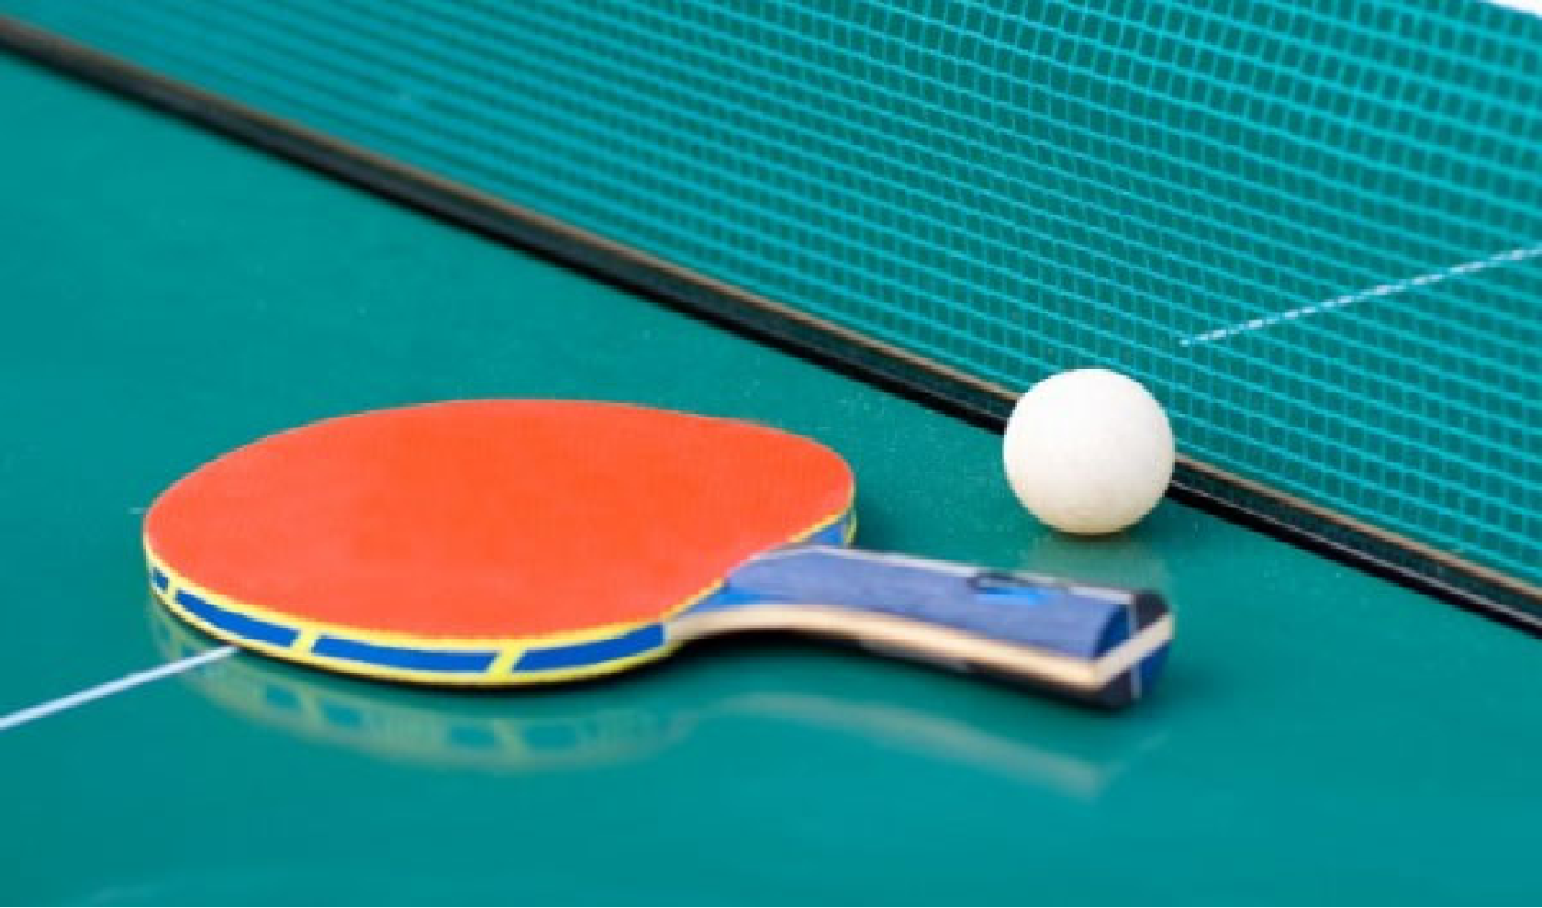
18 listopada 2018r. od godz. 9.30 w Jawidzu
Rozgrywki w kategoriach:
- Dziewczęta i chłopcy (2004 i młodsi)
- Juniorki i juniorzy (2003-1997)
- Seniorki (1996 +)
Organizatorem turnieju jest Szkoła Podstawowa im. Hansa Christiana Andersena w Jawidzu  we współpracy z UKS „SOKÓŁ” Jawidz  Podczas zawodów czynny będzie barek | Do udziału w zawodach zapraszamy osoby zamieszkałe lub pracujące na terenie Gminy Spiczyn (obowiązkowy strój sportowy i rakietka).  Zapisy zawodniczek i zawodników w dniu zawodów w godz. 8.00-9.00 w Szkole Podstawowej w Jawidzu lub do 17.11.2017 r. przez e-mail: uksjawidz@wp.pl
Sponsorzy: Gmina Spiczyn, Bank Spółdzielczy w Niemcach, Gizet, Lemonex, Piekarnia Bigoraj-Jeżowski, FH "Anna" Krzysztof Karalus, Limonka Jawidz
- Seniorzy (1996-1978)
- Old BOY – 40+

